Vyhodnocení dotazníku spokojenosti s poskytováním služBY DENNÍ STACIONÁŘ KLokan určeno pro klienty a další zainteresované osoby (rodina, opatrovník, apod.) pro rok 2022

OBSAH
1 Metodologie 3
1.1 Cíl šetření 3
1.2 Volba metodologie 3
1.3 Výzkumný soubor 3
1.4 Realizace dotazníkového šetření 3
2 Výsledky šetření 5
3 Shrnutí dotazníkového šetření 9

1 Metodologie

1.1 Cíl šetření
Dotazník je zaměřen na spokojenost a kvalitu poskytování služeb ve službě Denní stacionář Klokan (dále jen DS). Prostřednictvím dotazníku mohou klienti nebo další zainteresované osoby (rodina, opatrovník apod.) změnit podobu současně poskytovaných služeb, které DS nabízí. Otázky jsou zaměřené především na celkovou spokojenost v DS, poskytovanou péči, pořádané aktivity, stravování, přístup zaměstnanců DS ad. Oboustranná zpětná vazba je základní podmínkou dobrého fungování každé služby. Zpětná vazba je pro nás velmi důležitá, je to vlastně zrcadlo naší práce.

1.2 Volba metodologie
Pro účely dotazníkového šetření jsme se rozhodli zvolit dotazníkové šetření, které je pro zjištění spokojenosti klientů a dalších osob dle našeho názoru nejvhodnější, jeho výhodou je poměrně rychlé shromažďování dat od velkého počtu respondentů. Dotazníky jsou zcela anonymní.
Dotazník obsahuje celkem 11 otázek týkajících se míry spokojenosti klientů s poskytováním sociálních služeb v DS. Otázky v dotazníku jsou převážně uzavřené s možností výběru jedné odpovědi. Odpovědi lze jednoduše kvantifikovat a následně statisticky analyzovat. Na závěr dotazníku mají respondenti možnost vyjádřit své připomínky, podněty, nápady na zlepšení stávajících služeb.

1.3 Výzkumný soubor
DS má celkovou kapacitu 16 klientů. Výzkumný soubor dotazníkového šetření tvoří klienti DS a jejich rodiny, opatrovníci. Celkem bylo osloveno 19 respondentů (klienti, rodinní příslušníci, opatrovníci). Návratnost dotazníků byla cca 57 %, celkem tedy bylo vyplněno 11 dotazníků.

1.4 Realizace dotazníkového šetření
Dotazníkové šetření proběhlo v průběhu měsíce dubna 2022. Sociální pracovnice rozeslala elektronicky rodinným příslušníkům a opatrovníkům dotazník s informacemi k vyplnění a odevzdání. Vyplněné dotazníky respondenti ve velké míře poslali elektronicky nebo odevzdali pracovníkovi (neřešili anonymitu).

2 Výsledky šetření
Ke každé otázce z dotazníku je vytvořena tabulka, případně i graf pro lepší názornost.

Vyhodnocení otázky č. 1: Jste spokojen/a s kvalitou poskytované sociální služby?
Tabulka č. 1:
1. Jste spokojen/a s kvalitou poskytované sociální služby?
Možnosti | spokojen/a | spokojen/a s výhradami | nespokojen/a
počet | 11 | 0 | 0

Z výše uvedení tabulky je zřejmé, že všichni dotázaní jsou s kvalitou poskytované služby spokojeni.

Vyhodnocení otázky č. 2: Jste spokojen/a s poskytováním informací, se zasíláním faktur apod. od vedení organizace?
Tabulka č. 2:
2. Jste spokojen/a s poskytováním informací, se zasíláním faktur apod. od vedení organizace?
Možnosti | spokojen/a | spokojen/a s výhradami | nespokojen/a
počet | 8 | 3 | 0
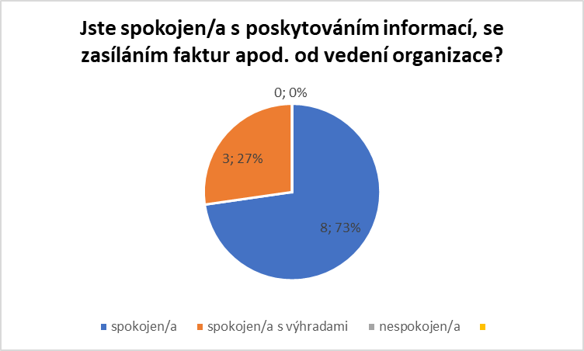
Graf č. 1:

Téměř všichni respondenti uvedli, že jsou spokojeni s poskytováním informací, se zasíláním faktur apod. od vedení. Tři dotázaní jsou spokojeni s výhradami. Přičemž jeden dotázaný uvedl, že poskytování informací je dostatečné, komunikace funguje dobře přes telefon i sociální sítě. Zasílání faktur je také v pořádku, občas se nevyzná ve vyúčtování. Omezil by „lajkování“ u fotografií, ale chápe, že to není úplně v naší moci vzhledem k tomu, že ve skupině jsou všichni rodiče. Další osoba uvedla, že je nedostatečná informovanost se změnami objednaných činností (ukončení činnosti před skončením období, změna času/termínu objednané činnosti) a dále ohledně fakturace, kdy přesto, že v daném období činnosti v měsíci téměř nemění, jsou vyúčtovávány různé položky v rozdílných cenách (celková cena odpovídá).
Odpověď:
- Eliminace změn v účtování úkonů, ustálené zadávání a kontrola ze strany sociálního pracovníka, nastavení nových norem individuálního plánování. Evidence změn oproti naplánovaným činnostem. Změny, velmi často nejde predikovat, vždy je respektován momentální zájem klienta. Změny ze strany stacionáře budou komunikovány ve skupině, odpovědný je vedoucí služby.
- Činnost ve skupinách rodičů nechceme omezovat je to na odpovědnosti každého účastníka komunikace.
- Skupina „Klokan“ je určena ke sdílení fotografií s činností, ostatní informace by mohli zaniknout.
- Skupina „Klokan – důležité info“ je určena ke sdílení informací ze služby a informací hlavně o docházce klientů, zde bych prosil o dodržení času mezi 7–18 hodinou. Mimo tento rámec prosím o kontaktování na mojí soukromou adresu, kde můžete informace psát 24 hodin denně.

Vyhodnocení otázky č. 3: Jste spokojen/a se sociálním poradenstvím (pomoc při vyřizování osobních záležitostí)?
Tabulka č. 3:
3. Jste spokojen/a se sociálním poradenstvím (pomoc při vyřizování osobních záležitostí)?
Možnosti | ano | ne | zatím jsem nepotřeboval/a
počet | 5 | 0 | 6

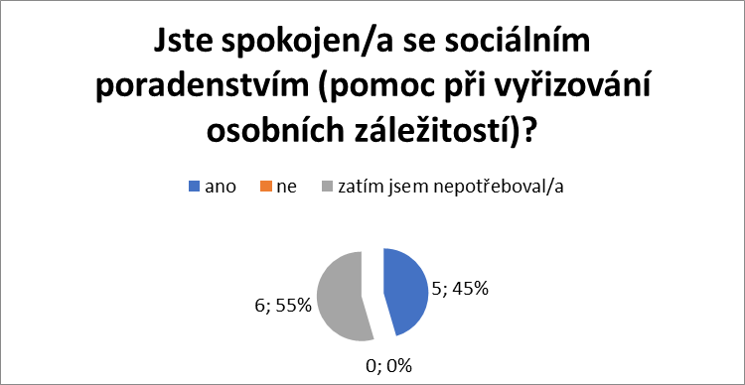
Graf č. 2:

Pět dotázaných uvedlo, že jsou spokojeni s pomocí při vyřizování osobních záležitostí. Šest respondentů zatím pomoc se sociálním poradenstvím nepotřebovalo.

Vyhodnocení otázky č. 4: Jste dostatečně informován/a o činnostech, které Denní stacionář Klokan poskytuje?
Tabulka č. 4:
4. Jste dostatečně informován/a o činnostech, které Denní stacionář Klokan poskytuje?
Možnosti | ano | částečně | ne
Počet | 11 | 0 | 1

Všichni dotázaní uvedli možnost, že jsou dostatečně informováni o činnostech, které DS poskytuje. Jeden respondent zároveň zaškrtl možnost, že není dostatečně informován o činnostech, které DS poskytuje. Uvedl, že děkuje za fotografie a zároveň uvádí nedostatečnou informovanost se změnami objednaných činností (ukončení činnosti před skončením období, změna času/termínu objednané činnosti). Další respondent uvedl, že mu pouze chybí zpětná vazba, jak opatrovanec konkrétní činnosti vnímá, užívá, zda působí či nepůsobí problémy.
Odpověď:
- Informace o činnostech jsou dány objednávkou činností na dané období a vytvořením Dohod o poskytovaných činnostech. Listopadový výběr proběhl mezi klienty a klíčovými pracovníky, rodiny budou seznámeny s dohodou a dále budou změny konzultovat přímo se sociální pracovnicí. Období pro aktivity je listopad až březen, duben až červen, červenec a srpen, září a říjen. Tato období korespondují s nutnými změnami, které souvisí s docházkou do stacionáře a ročním obdobím.
- V případě podávání informací jsou pověřenými pracovníky Petr Jakl, Zuzana Eršilová a Kristýna Engová. Ostatní pracovníci by měli podávat pouze povšechné informace o dni klienta. V případě potřeby rozsáhlejšího informování o hlubším zapojení klienta, jeho projevech v aktivitách se prosím obraťte na výše zmíněné pracovníky a dohodneme si formu zpětné vazby.

Vyhodnocení otázky č. 5: Jste spokojen/a s přístupem a chováním našich pracovníků (v přímé péči)?
Tabulka č. 5:
5. Jste spokojen/a s přístupem a chováním našich pracovníků (v přímé péči)?
Možnosti | spokojen/a | spokojen/a s výhradami | nespokojen/a
Počet | 11 | 0 | 0

Všichni dotázaní uvedli, že jsou spokojeni s přístupem a chováním pracovníků v přímé péči.

Vyhodnocení otázky č. 6: Ubližuje Vám někdo ve službě?
Tabulka č. 6:
6. Ubližuje Vám někdo ve službě?
Možnosti | ano | ne | nehodnotím | nevím | neuvedeno
Počet | 0 | 8 | 1 | 1 | 1

Osm dotázaných uvedlo, že jim nikdo ve službě neubližuje. Jeden respondent uvedl, že to nebude hodnotit. Jeden dotázaný uvedl, že neví (neobdržel žádnou informaci k tomuto tématu) a další odpověď neuvedl.

Vyhodnocení otázky č. 7: Považujete vztahy ve službě za dobré?
Tabulka č. 7:
7. Považujete vztahy ve službě za dobré?
Možnosti | ano | ne | neuvedeno
Počet | 10 | 0 | 1

Jeden respondent odpověď neuvedl, ostatní považují vztahy ve službě za dobré.

Vyhodnocení otázky č. 8: Vyhovuje Vám systém podávání stravy?
Tabulka č. 8:
8. Vyhovuje Vám systém podávání stravy?
Možnosti | ano | částečně | ne
Počet | 10 | 1 | 0

Všichni jsou převážně spokojeni se systémem podávání stravy (u možnosti „částečně“ respondent neuvedl návrhy na zlepšení).
Vyhodnocení otázky č. 9: Měl/a byste zájem rozšířit naši nabídku aktivit o novou činnost/další aktivity, která/které Vám např. chybí, nebo byste ji/je chtěl/a zařadit z osobních důvodů?
Tabulka č. 9:
9. Měl/a byste zájem rozšířit naši nabídku aktivit o novou činnost/další aktivity, která/které Vám např. chybí, nebo byste ji/je chtěl/a zařadit z osobních důvodů?
Možnosti | ano | ne | nevím
Počet | 5 | 5 | 1

Graf č. 3:
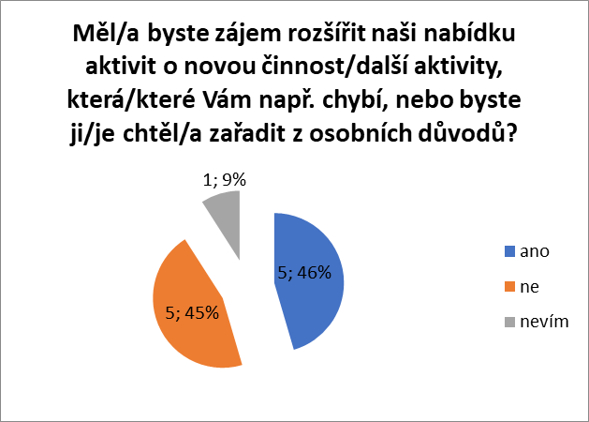

Pět dotázaných uvedlo, že nemá zájem o rozšíření aktivit. Jeden respondent uvedl, že neví, že nemá přesné informace, jakých aktivit a s jakým výsledkem se opatrovanec účastní a sám se nevyjadřuje. Pět osob uvedlo, že má zájem o rozšíření nabídky aktivit:
- poskytování psychologického poradenství pro klienty i rodiče a fyzioterapie;
- fyzioterapie s rehabilitačním pracovníkem, canisterapie, popřípadě masáže (vím, že je těžké tyto činnosti zajistit, ale myslím, že by to klienti uvítali, pokud by se to povedlo); chtěla bych požádat, zda by dětská skupina mohla občas vyrazit někam na výlet;
- zúčastnit se sportovních her různých stacionářů mezi sebou; týdenní pobyt alespoň 2 x za rok, ale ne na úkor kvality; výlet, např. hvězdárna, technické muzeum, Škoda muzeum Mladá Boleslav; návštěva kolektivních sportovních zápasů zdravotně postižených např. para basket para rugby goalball …; návštěva pevnosti Josefov nebo podzemí Kutná Hora;
- běh, turistika;
- zařadit vzdělávací aktivity typu základní znalosti PC (programy, word, excel, powerpoint), základy AJ atd. formou jednotlivých kurzů (např. první pomoc, trénování paměti, zvládání krizových situací, …), bylo by fajn poskytovat psychologické poradenství pro klienty i rodiče a fyzioterapii.
Odpověď:
- Psychologické poradenství pro klienty i rodiče spadá do kategorie Odborné sociální poradenství. V Okrese Jičín je 8 poraden, které mohou zprostředkovat potřebnou pomoc. Naše služba v dlouhodobém horizontu s registrací této služby nepočítá. Jsme však schopni v rámci základního sociálního poradenství vytipovat vhodnou poradnu na řešení vzniklého problému.
- S fyzioterapií v dlouhodobém plánu počítáme, v případě rozšíření služeb je plánována místnost fyzioterapie a pokud se podaří zajistit pracovníka a bude dostatečné finanční zabezpečení služby tak touto službou počítáme.
- Canisterapie probíhá, bohužel není úplně možná domluva na odpoledne pro dětskou skupinu, po delším seznámení se pokusíme rozšířit i na dětskou skupinu.
- Výlety dětské skupiny jsou hodně omezeny časem, pokoušíme se je zařadit vždy v době prázdnin a každé dopolední přítomnosti ve stacionáři.
- Týdenní pobyty i nadále počítáme s dvěma ve stejném složení jako letos.
- Co se týká sportovních utkání, tuto oblast jsme úplně neřešili s ohledem na pestrost cílové skupiny, aktivitu cíleně nevyhledáváme, nicméně asi by šlo zvážit účast na podnět za strany rodičů.
- Zde zmíněné výlety zvážíme v příštím roce.
- Vzdělávací aktivity na PC jsou nabízeny, nicméně většinou to ztroskotá na nezájmu klientů. Chtějí se pak soustředit na hry a sledování jiných aktivit na PC.
- Na zavedení kurzů Angličtiny bohužel nejsme dostatečně personálně vybaveni.
- S kurzy první pomoci a zvládání nouzových a havarijních situací počítáme.

Vyhodnocení otázky č. 10: Je něco, co chcete změnit, případně uvítáte něco do budoucna?
Tabulka č. 10:
10. Je něco, co chcete změnit, případně uvítáte něco do budoucna?
Možnosti | ano | ne | nevím
Počet | 9 | 1 | 1

Kromě dvou dotázaných (jeden respondent nechce nic změnit a jeden uvedl, že neví) všichni respondenti by rádi něco změnili, případně uvítali do budoucna. Jedná se o:
- rozšíření o další druhy sociální služby – osobní asistence a odlehčovací služba dle individuální potřeby;
- rozšíření prostor denního stacionáře, možnost práce pro dospělé klienty;
- pobyty přes víkend, delší pobyty umožňující odjet a odpočinout rodičům na dovolené;
- přihlašování na aktivity (nebo docházku celkově) vyřešit pomocí aplikace;
- jídelna;
- pobytová služba (odlehčovací);
- seberozvojové aktivity;
- do budoucna bychom uvítali osobní asistenci.
Odpověď:
- Rozšíření služeb v rámci projektu centra Integrál o odlehčovací službu. Město požádalo o dotaci dne 29.9.2022. Pokud dojde k přiznání dotace a vyřešení zvýšené částky na rekonstrukci budovy, mělo by se začít stavět v horizontu duben–květen 2023, služby by měly začít fungovat 24 měsíců od začátku stavby.
- Osobní asistence je v Hořicích pokryta Sportem proti Barierám a krajský úřad neplánuje vznik další služby v ORP. K potřebám klientů by měla být kombinace Denního stacionáře a odlehčovací služby dostatečná. V případě, že by byl velký zájem o poskytnutí služby v domácím prostředí, bychom časem zvážili rozšíření odlehčovací služby o terénní formu.
- Přihlašování na aktivity jsme již udělali elektronicky přes formulář MS Forms, nicméně od listopadu více plánujeme zapojit do výběru klienty za spolupráce klíčových pracovníků.
- Možnosti sdíleného kalendáře zvažujeme, nicméně je otázkou, zda informace do skupiny nejsou i pro většinu pečujících jednodušší.
- Rozšíření prostor v rámci vzniku centra Integrál.

Vyhodnocení otázky č. 11: Podněty ke zlepšování sociální služby
- Možná jen lepší předávání informací mezi zaměstnanci ohledně neverbálních klientů, např. jídlo, chování při aktivitách (možná nějaká tabulka?).
- Usměrnit konverzaci ve facebookových skupinách. Bylo by fajn, kdyby konkrétní pracovník měl na starosti ten den konkrétní klienty, aby o nich věděl (kde aktuálně jsou, jakou mají aktivitu apod.), aby byl dostatečně kontrolován např. pitný režim, chození na toaletu, případně dohlédnout na oblečení s ohledem na počasí.
- Uvítala bych pravidelné informace (1 x za měsíc, 1 x za 2 měsíce nebo čtvrtletně) o chování a konkrétních činnostech opatrovance – jaké je jeho chování, jaké konkrétní činnosti má v oblibě a jak je koná, co nemá rád, s kým a jak hovoří, hraje si …
- Pravidelné školení pracovníků.
Odpověď:
- V této době dokončujeme individuální plány klientů, kde by měly být přesně popsány úkony péče na jednotlivé klienty. Tyto úkony budou závazné pro všechny pracovníky.
- Nově vedoucí služby přiděluje pracovníky každý den na jednotlivé činnosti jmenovitě ke konkrétním klientům.
Nicméně úlohou sociální služby je klienty rozvíjet, tudíž i posoudit, zda se klient dokáže rozhodnout s ohledem na oblečení, pitný režim, splnění fyziologických potřeb. Každý klient v tomto ohledu dostává podporu, kterou jsme identifikovali.
Příklad: klient je orientovaný v počasí a dokáže identifikovat pocit tepla a chladu, upozorníme ho na vhodné oblečení a on přesto např. mikinu sundá tak ho nadále nenutíme obléknout.
Klient je orientovaný v pitném režimu dokáže si pití připravit sám, je upozorněn na to, že by se měl napít, nicméně mu pití nepřipravujeme.
Klient není orientovaný v přechodu do aktivit, ale je orientovaný v pitném režimu např. odjezd na atletiku ovál. Zajistíme, aby měl pití sebou k dispozici a dále ho k jeho využití neupomínáme, nicméně ve struktuře aktivity vytváříme prostor k jeho využití.
Jsme si v těchto případech plně vědomi střetu zájmů služba a pečující osoba, kde může být rozdílný pohled na schopnosti klienta.
- Pravidelné informace, jak je již výše zmíněno, jsou určitě možné po domluvě s pověřenými pracovníky, je si nutné dopředu stanovit hloubku a rozsah těchto informací.
- Školení pracovníků je součástí zákonné povinnosti v rozsahu 24 hodin za rok, u většiny pracovníků tuto normu překračujeme.

Shrnutí dotazníkového šetření
Celkově můžeme dotazníkové šetření shrnout, že všichni respondenti jsou s poskytovanými službami spokojeni.
Získané podněty z provedeného dotazníkového šetření bychom rádi využili ke zvýšení kvality poskytované péče v DS.
Připomínky a podněty můžete i nadále sdělovat, osobně např. klíčovému pracovníkovi, sociální pracovnici.
Velmi nám záleží na tom, abyste se v DS cítili dobře. Vaše sdělení nám pomáhají sledovat kvalitu péče a vyhledávat oblasti, které je potřeba zlepšovat či rozvíjet.
Výsledky dotazníkového šetření jsou zveřejněny na nástěnkách v DS.

Seznam příloh:
Dotazník spokojenosti s poskytováním služby Denní stacionář Klokan o. p. s. určeno pro klienty a další zainteresované osoby (rodina, opatrovník apod.) pro rok 2022

Zpracoval:

